КОМИТЕТ  РЕСПУБЛИКИ ТАТАРСТАН  ПО ОХРАНЕ ОБЪЕКТОВ КУЛЬТУРНОГО НАСЛЕДИЯ |  | ТАТАРСТАН РЕСПУБЛИКАСЫНЫӉ МӘДӘНИ МИРАС ОБЪЕКТЛАРЫН САКЛАУ КОМИТЕТЫ

ПРИКАЗ БОЕРЫК
№
г. Казань

Об утверждении границ территории объекта культурного наследия регионального значения «Дом муллы», XIX в., расположенного по адресу: Республика Татарстан, Арский муниципальный район, с. Кшкар,
ул. Мостовая, д. 38а

В соответствии с Федеральным законом от 25 июня 2002 года № 73-ФЗ
«Об объектах культурного наследия (памятниках истории и культуры) народов Российской Федерации», Законом Республики Татарстан от 1 апреля 2005 года № 60-ЗРТ «Об объектах культурного наследия в Республике Татарстан»,
в целях сохранения и государственной охраны объектов культурного наследия регионального значения и их территорий, как объектов градостроительной деятельности особого регулирования, п р и к а з ы в а ю:
- Утвердить границы территории объекта культурного наследия регионального значения «Дом муллы», XIX в., расположенного по адресу: Республика Татарстан, Арский муниципальный район, с. Кшкар, ул. Мостовая,
д. 38а, согласно приложению к настоящему приказу.
2. Отделу учета объектов культурного наследия и градостроительной деятельности обеспечить внесение сведений о границах территории объекта культурного наследия регионального значения «Дом муллы», XIX в., расположенного по адресу: Республика Татарстан, Арский муниципальный район, с. Кшкар,
ул. Мостовая, д. 38а, в единый государственный реестр объектов культурного наследия (памятников истории и культуры) народов Российской Федерации
и в Единый государственный реестр недвижимости.
3. Контроль за исполнением настоящего приказа оставляю за собой.

Председатель И.Н. Гущин

Приложение к приказу
Комитета Республики Татарстан
по охране объектов культурного наследия
от ___________ 2023 № _______

Границы территории
объекта культурного наследия регионального значения
«Дом муллы», XIX в., расположенного по адресу: Республика Татарстан, Арский муниципальный район, с. Кшкар, ул. Мостовая, д. 38а

Карта (схема)
границ территории объекта культурного наследия регионального значения
«Дом муллы», XIX в., расположенного по адресу: Республика Татарстан, Арский муниципальный район, с. Кшкар, ул. Мостовая, д. 38а
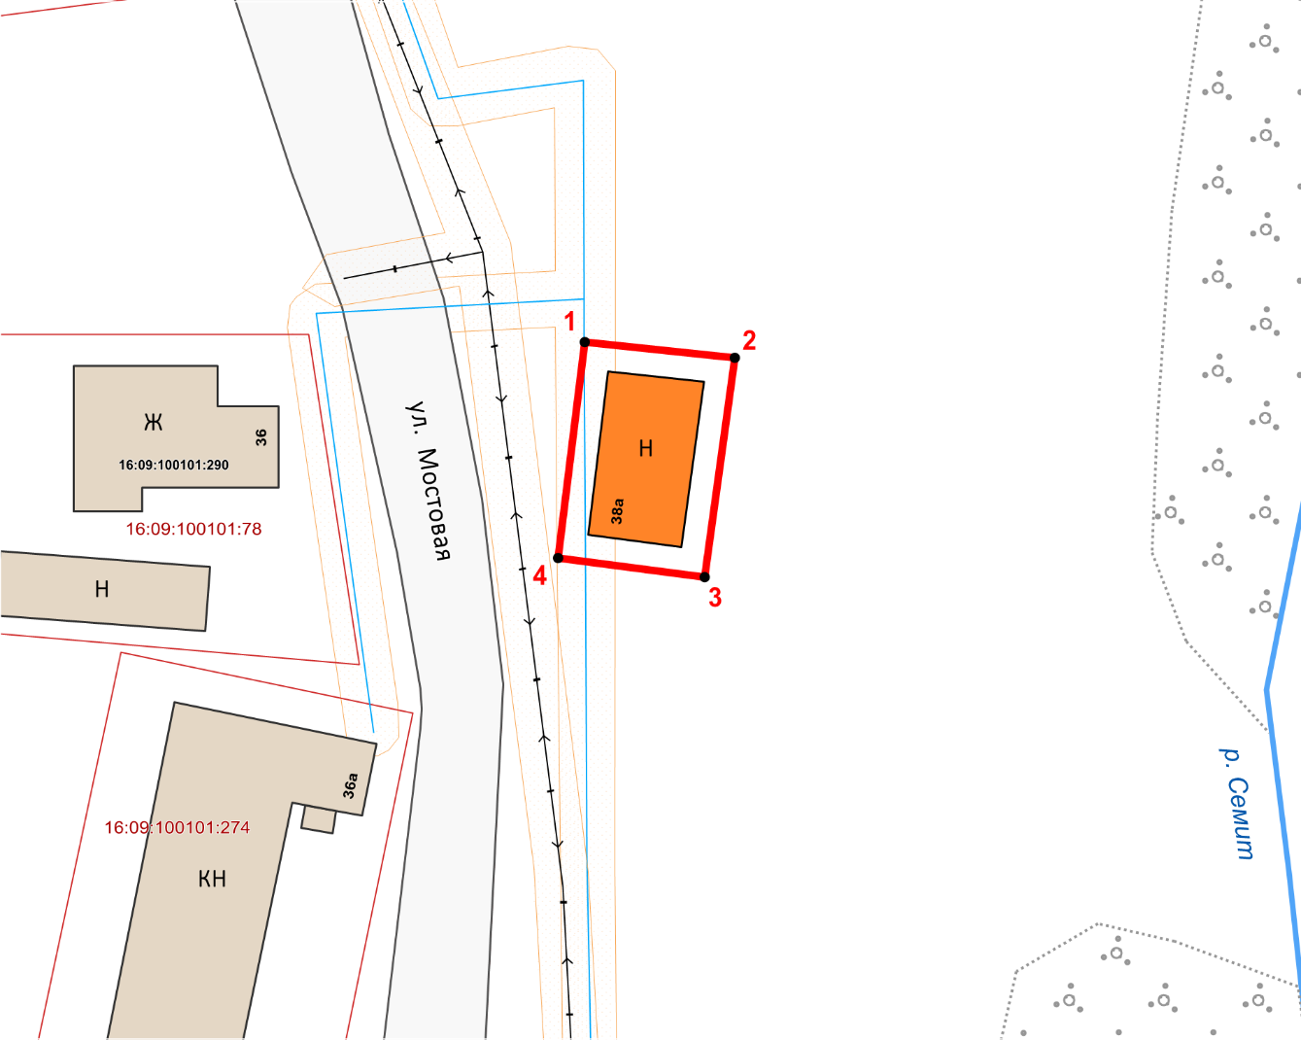
Масштаб 1:600

Используемые условные знаки и обозначения:
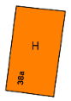  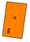 | – объект культурного наследия «Дом муллы», XIX в.
 | − номер характерной точки границы территории объекта культурного наследия
 | – граница территории объекта культурного наследия
 | – граница земельного участка
16:09:100101:290 | – кадастровый номер земельного участка
Текстовое описание
границ территории объекта культурного наследия регионального значения
«Дом муллы», XIX в., расположенного по адресу: Республика Татарстан, Арский муниципальный район, с. Кшкар, ул. Мостовая, д. 38а

Границы территории объекта культурного наследия регионального значения «Дом муллы», XIX в., расположенного по адресу: Республика Татарстан, Арский муниципальный район, с. Кшкар, ул. Мостовая, д. 38а, проходят:

Прохождение границ |  | Описание прохождения границ
от точки | до точки | Описание прохождения границ
1 | 2 | от точки 1, расположенной на красной линии  ул. Мостовая в юго-восточном направлении  на расстояние 11,18 метров до точки 2, расположенной на внутриквартальной территории
2 | 3 | от точки 2 в юго-западном направлении  на расстояние 16,46 метров до точки 3, расположенной на внутриквартальной территории
3 | 4 | от точки 3 в северо-западном направлении  на расстояние 10,96 метров до точки 4, расположенной на красной линии ул. Мостовая
4 | 1 | от точки 4 в северо-западном направлении  на расстояние 16,21 метров до точки 1

Таблица характерных точек
границ территории объекта культурного наследия регионального значения
«Дом муллы», XIX в., расположенного по адресу: Республика Татарстан, Арский муниципальный район, с. Кшкар, ул. Мостовая, д. 38а

№ | Координаты характерных точек  в местной системе координат (МСК-16)
№ | X | Y
1 | 530409.91 | 1339442.65
2 | 530408.73 | 1339453.77
3 | 530392.42 | 1339451.53
4 | 530393.82 | 1339440.66
1 | 530409.91 | 1339442.65

